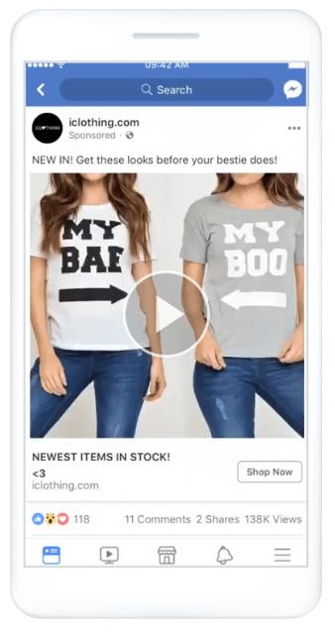 Va dirigido a mujeres

El producto que vende es de ropa

Da un look a las mujeres

Si hay alguna oferta, pues ayuda a la economía

Que es un producto de tela antialérgica

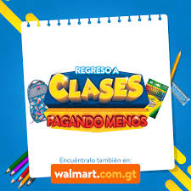va dirigido a los padres con niños en estudios

vende útiles escolares

atrae a los padres para comprar

una compra mejor

gastar menos con productos de alta calidad

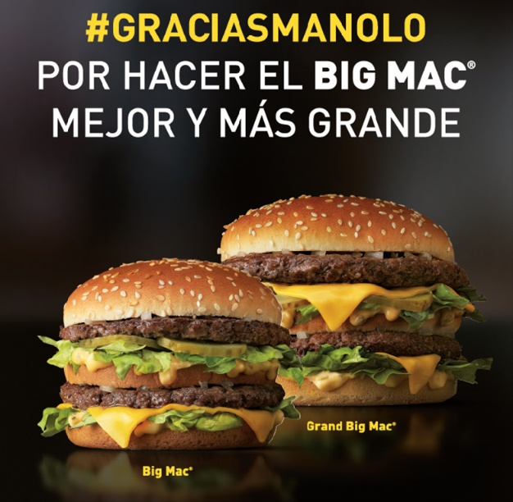a todo publico

alimentos

satisface el hambre

un sabor muy bueno

una hamburguesa de un tamaño grande con un gran precio